OBAVIJEST ZA POTROŠAČE
Opoziv proizvoda
Nutrigold
Soja - Organska 1000g

Državni inspektorat Republike Hrvatske obavještava potrošače da subjekt u poslovanju s hranom Galleria Internazionale d.o.o., Zagreb iz predostrožnosti opoziva proizvod Soja - Organska 1000g Nutrigold, LOT S25005, najbolje upotrijebiti do 25.11.2027., zbog povećane količine fosfonske kiseline.
Proizvod nije u skladu s Uredbom (EZ) br. 178/2002 Europskog parlamenta i Vijeća od 28. siječnja 2002. o utvrđivanju općih načela i uvjeta zakona o hrani, osnivanju Europske agencije za sigurnost hrane te utvrđivanju postupaka u područjima sigurnosti hrane.
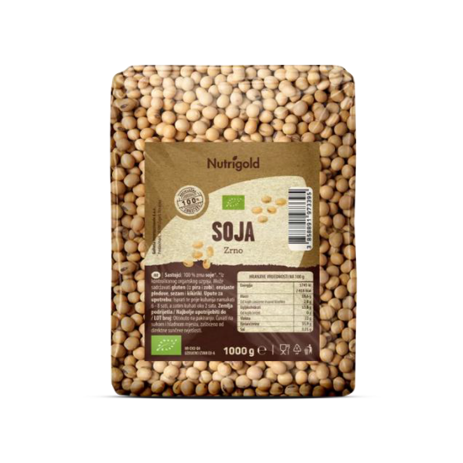

Detalji o opozivu dostupni su na web stranici subjekta https://www.tvornicazdravehrane.com/obavijest-o-opozivu-proizvoda-druga/

Podaci o proizvodu
Proizvođač: DO-IT Organic, Barneveld, Nizozemska
Maloprodaja: Galleria Internazionale d.o.o., Predavčeva 6, 10090 Zagreb

Obavijest se odnosi isključivo na gore navedeni proizvod

